PRACOVNÍ LIST Č. 19

Věty vedlejší – opakování
- Vytiskni si tento PL (rámeček je ofocená obrazovka následujícího videa)
- Pusť si https://www.youtube.com/watch?v=A4ux8tXkpOw&list=PLalhKeiVV2cZCWkmAEDnjfg65myyLQj3t
- Označ VH a VV a urči druh VV v následujícím rámečku

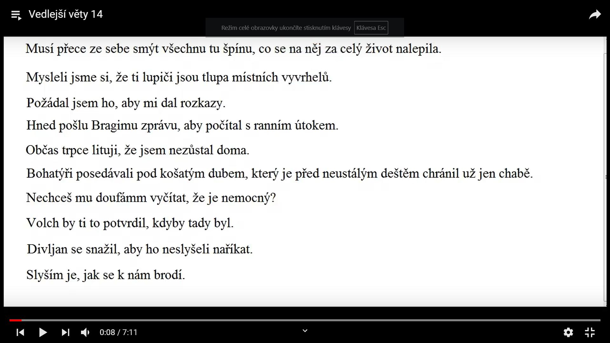

- Doplněný PL č. 19 vytiskni a ulož do desek se svým jménem (budu kontrolovat)

